CONCIERGE CONECTATEL
Relatório Técnico - IAM v1 do Pipeline S3
Implementação, trust policy, STS AssumeRole, testes ALLOW/DENY e execução do workload real

Escopo: documentar a primeira versão de IAM efetivamente utilizada pelo projeto. Esta versão concede somente o necessário ao pipeline atual e não antecipa permissões para RAG, Bedrock, Lambda ou auditoria S3 ainda não integrados.

Resumo executivo
Foi criada uma role operacional dedicada, ConectaTelPipelineRole, associada à customer managed policy ConectaTelPipelineS3Policy. A role é assumida a partir da sessão federada administrativa via AWS STS, gerando credenciais temporárias. A bateria comprovou que o pipeline consulta o bucket e grava apenas nos três caminhos previstos, enquanto operações não necessárias retornam AccessDenied. Por fim, o workload real foi executado sob a role restrita com 15 uploads bem-sucedidos e 0 falhas.
Item | Resultado
Role operacional | ConectaTelPipelineRole
Policy | ConectaTelPipelineS3Policy
Bucket | conectatel-squad1-2026
Região | us-east-1
Sessão operacional | ConectaTelPipelineTest via AWS STS
Workload real | 15 sucessos / 0 falhas
Modelo de segurança | Least privilege + separação entre provisionamento e execução

1. Contexto e escopo da IAM v1
No estado validado do projeto, o componente próprio que já dependia da AWS era o upload do pipeline de tratamento para o Amazon S3. A auditoria da Frente 5 permanecia local, e RAG, Bedrock e Lambda ainda não faziam parte da execução final. Assim, a IAM v1 foi desenhada a partir do workload real em vez de uma arquitetura futura hipotética.
- Consultar o bucket já existente.
- Listar o bucket/prefixos necessários ao fluxo atual.
- Enviar objetos somente para raw/log_chamados, raw/corpus e processed/log_chamados.
- Bloquear leitura, exclusão e criação de bucket.
- Não conceder acesso antecipado a audit/, Bedrock, Lambda, DynamoDB ou OpenSearch.

1.1 Fluxo coberto
src/01_pipeline_tratamento/00_main.py --upload
|
+-- tratamento e análises locais
`-- 04_upload_s3.py
+-- HeadBucket
+-- PutObject -> conectatel/raw/log_chamados/*
+-- PutObject -> conectatel/raw/corpus/*
`-- PutObject -> conectatel/processed/log_chamados/*

1.2 Validação inicial do S3 e da sessão
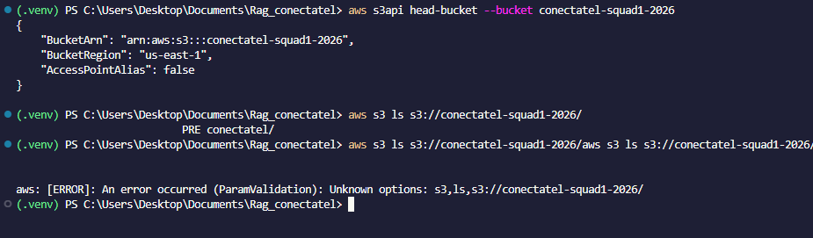
Evidência 1 - HeadBucket bem-sucedido e bucket em us-east-1.
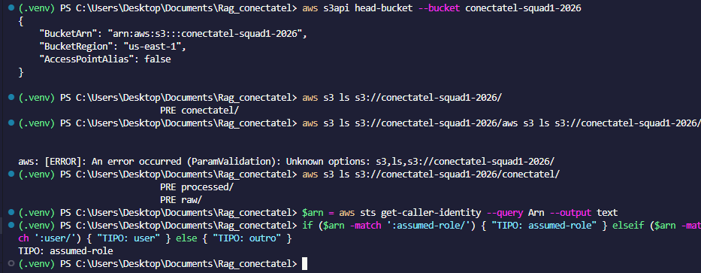
Evidência 2 - Estrutura conectatel/ com raw/ e processed/ e confirmação de sessão assumed-role.

2. Separação entre identidade administrativa e role operacional
A role de origem foi identificada como AWSReservedSSO_AlunoAdmin_..., gerenciada pelo IAM Identity Center, com AdministratorAccess anexado. Isso inviabilizaria uma validação de menor privilégio se os testes fossem feitos diretamente nessa sessão, porque o acesso administrativo continuaria autorizando operações fora da policy do projeto.
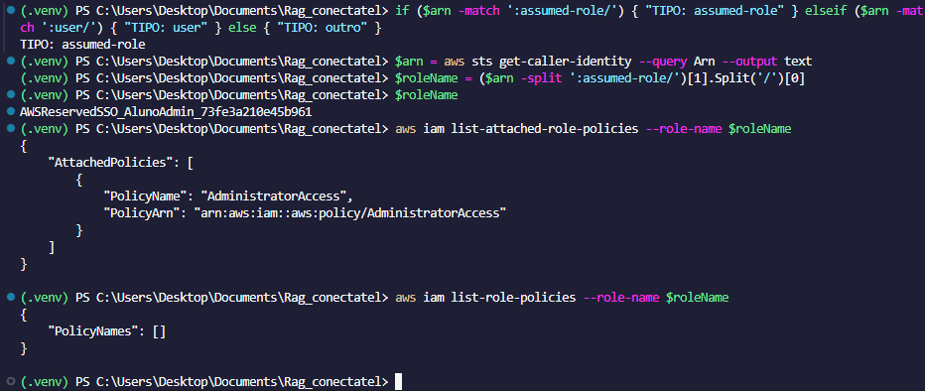
Evidência 3 - Role administrativa de origem com AdministratorAccess.
Decisão: manter a sessão administrativa apenas para provisionamento e assumir uma role operacional separada para executar/testar o pipeline.
AWSReservedSSO_AlunoAdmin_...
AdministratorAccess
|
| sts:AssumeRole
v
ConectaTelPipelineRole
|
`-- ConectaTelPipelineS3Policy

3. ConectaTelPipelineS3Policy
A policy foi criada como customer managed policy. O recurso de PutObject foi limitado aos três prefixes usados pelo código. A ação s3:CreateBucket foi retirada da execução normal porque o bucket já existe e o provisionamento deve ser tratado separadamente.
{
"Version": "2012-10-17",
"Statement": [
{
"Sid": "ConsultarBucketConectaTel",
"Effect": "Allow",
"Action": ["s3:ListBucket", "s3:GetBucketLocation"],
"Resource": "arn:aws:s3:::conectatel-squad1-2026"
},
{
"Sid": "EnviarLogChamadosRaw",
"Effect": "Allow",
"Action": ["s3:PutObject"],
"Resource": "arn:aws:s3:::conectatel-squad1-2026/conectatel/raw/log_chamados/*"
},
{
"Sid": "EnviarCorpusRaw",
"Effect": "Allow",
"Action": ["s3:PutObject"],
"Resource": "arn:aws:s3:::conectatel-squad1-2026/conectatel/raw/corpus/*"
},
{
"Sid": "EnviarLogChamadosProcessado",
"Effect": "Allow",
"Action": ["s3:PutObject"],
"Resource": "arn:aws:s3:::conectatel-squad1-2026/conectatel/processed/log_chamados/*"
}
]
}
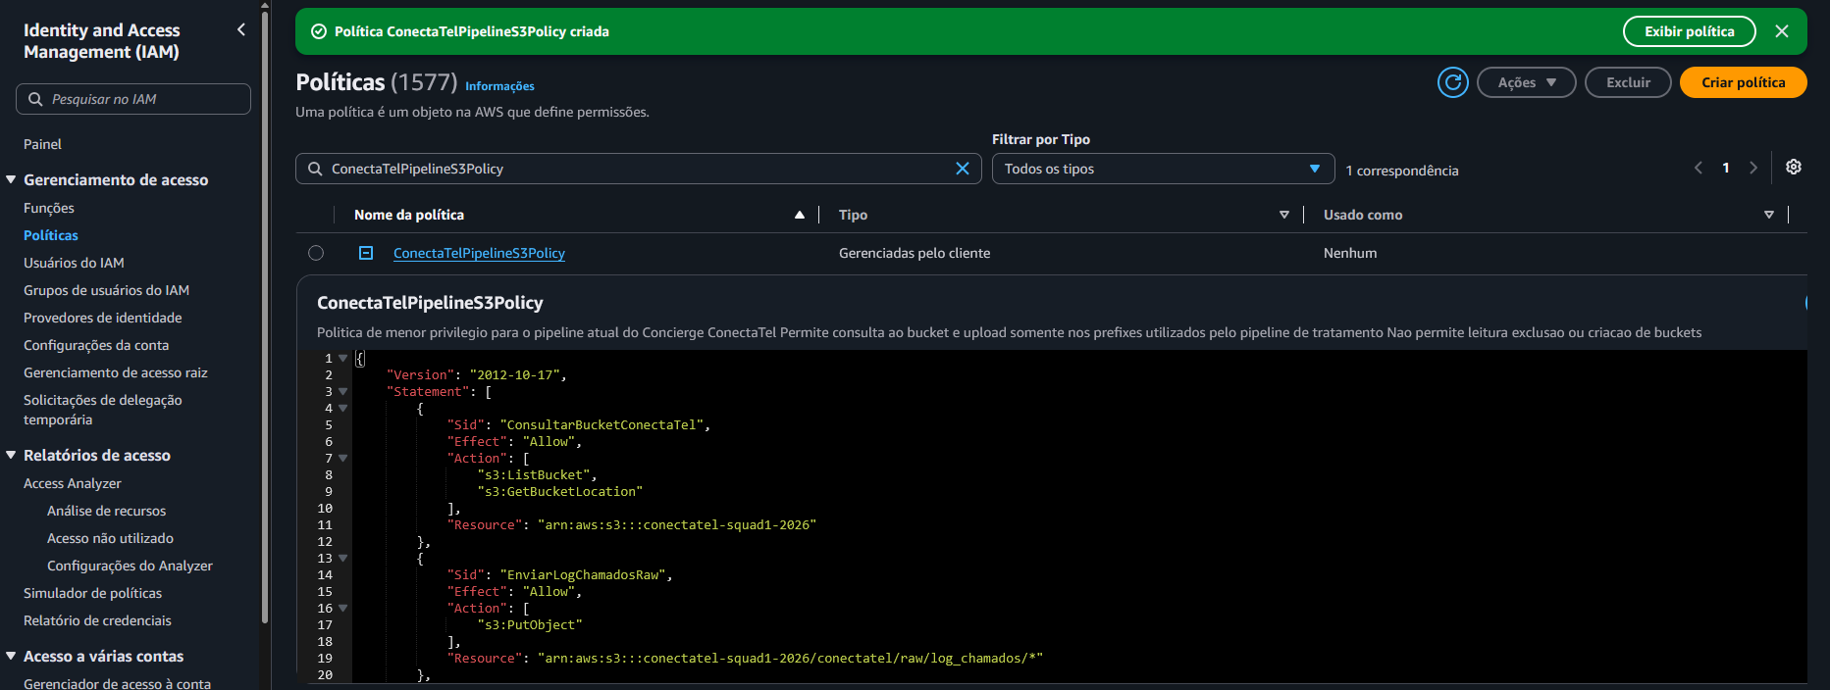
Evidência 4 - ConectaTelPipelineS3Policy criada como política gerenciada pelo cliente.
Ação | Escopo | Resultado esperado
s3:GetBucketLocation | Bucket do projeto | ALLOW
s3:ListBucket | Bucket do projeto | ALLOW
s3:PutObject | raw/log_chamados/* | ALLOW
s3:PutObject | raw/corpus/* | ALLOW
s3:PutObject | processed/log_chamados/* | ALLOW
s3:GetObject | Objetos | DENY implícito
s3:DeleteObject | Objetos | DENY implícito
s3:CreateBucket | Novos buckets | DENY implícito
s3:PutObject | processed/audit/* | DENY implícito

4. Criação da ConectaTelPipelineRole
A role operacional foi criada com somente a policy do projeto. Nenhuma política ampla foi anexada.
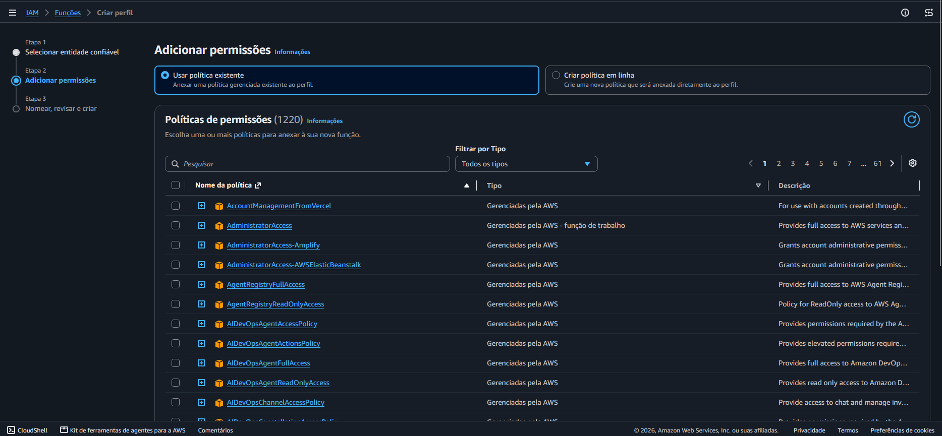
Evidência 5 - Seleção da policy existente durante a criação da role.
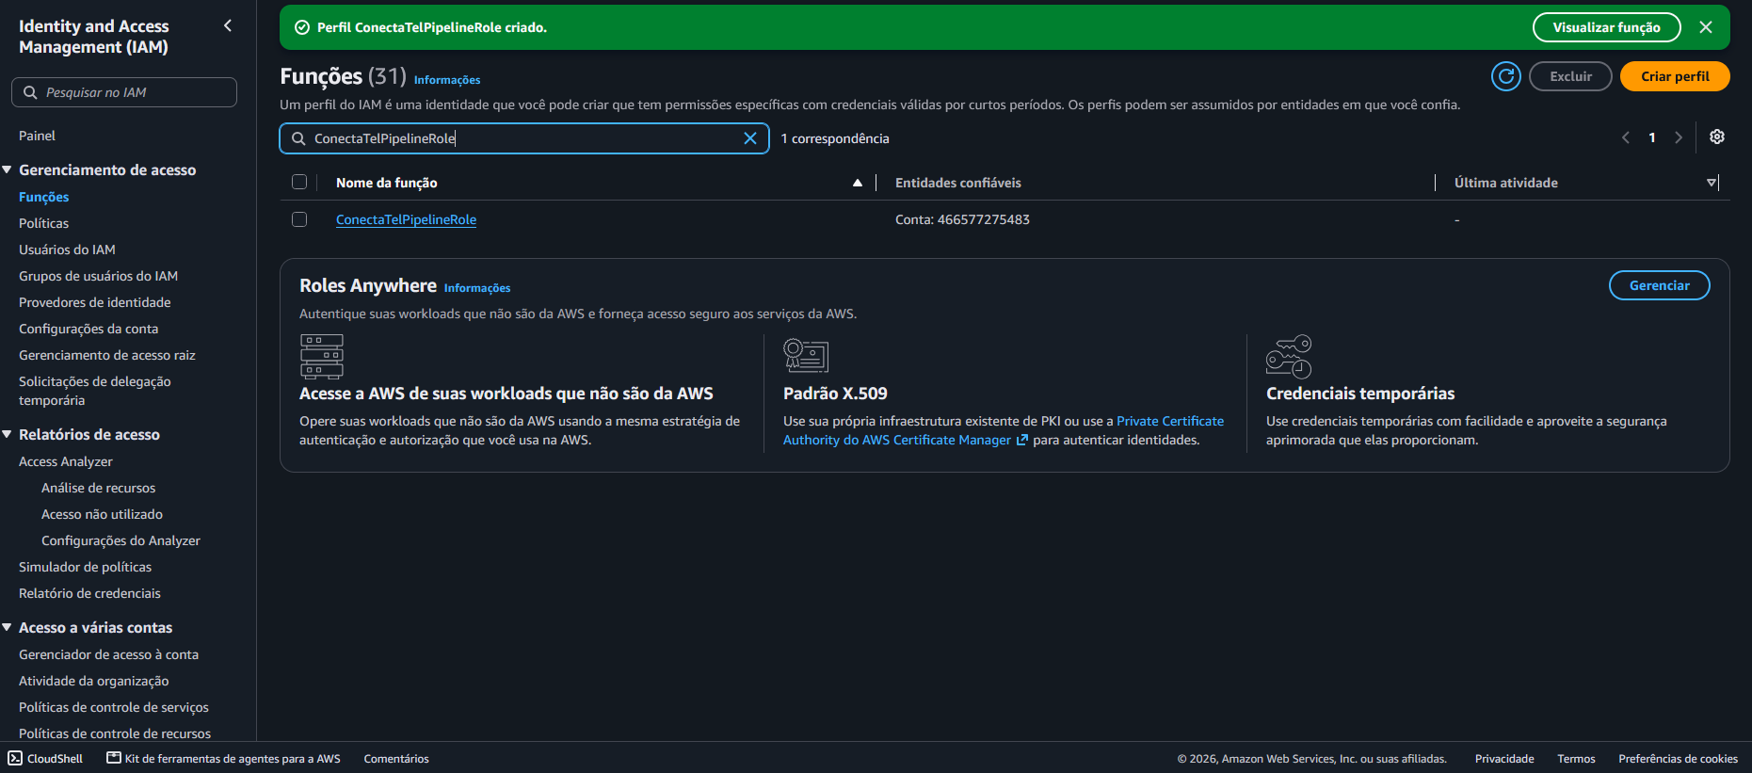
Evidência 6 - ConectaTelPipelineRole criada.
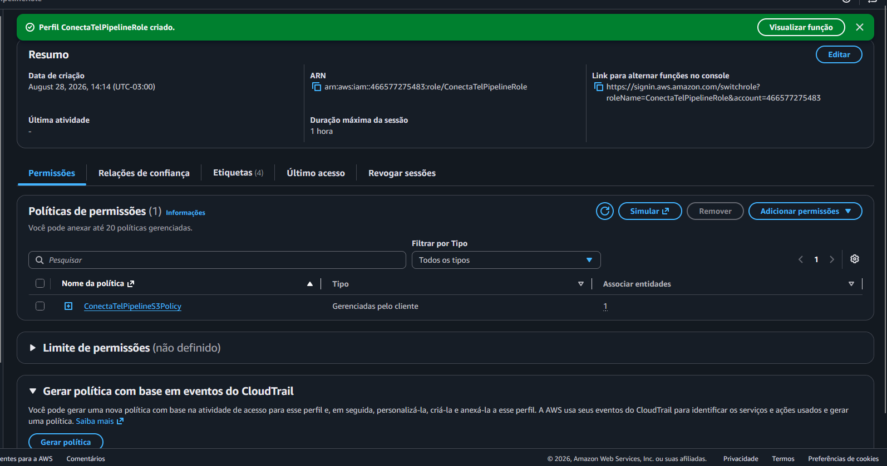
Evidência 7 - A role possui somente ConectaTelPipelineS3Policy.

5. Trust policy e troubleshooting do AssumeRole
A trust policy controla quem pode assumir a role. Ela foi restringida ao principal administrativo federado do IAM Identity Center. Na primeira tentativa, o AssumeRole retornou AccessDenied por divergência na identificação do principal na trust policy. O diagnóstico foi feito sem ampliar permissões da role operacional.
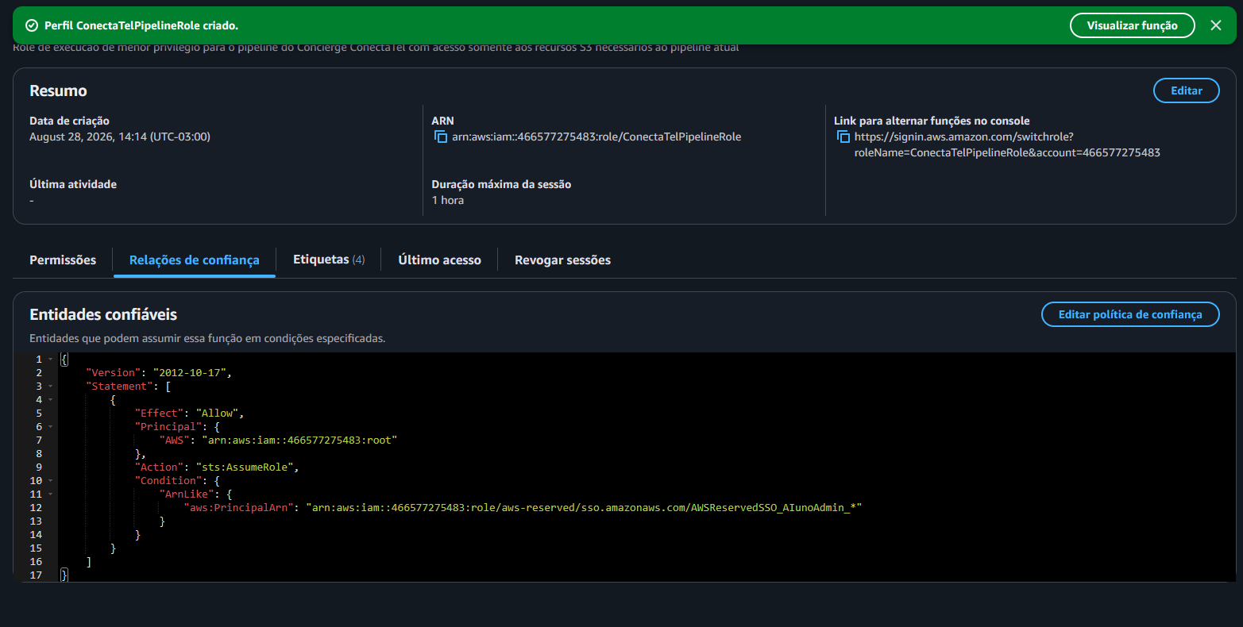
Evidência 8 - Trust policy da ConectaTelPipelineRole.
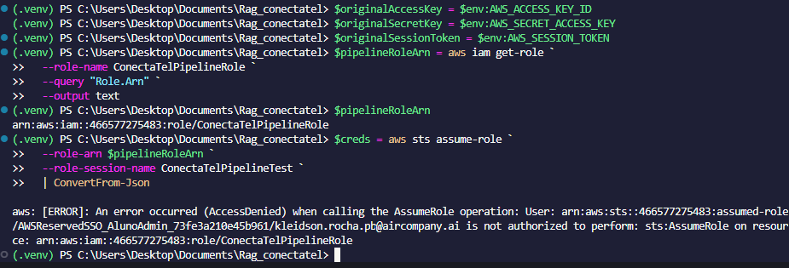
Evidência 9 - Primeira tentativa de AssumeRole negada.
Foi então validado o ARN real da role administrativa e executado IAM Policy Simulator para separar permission policy da trust policy. O simulador retornou allowed para sts:AssumeRole, demonstrando que o principal de origem possuía a permissão; o ajuste necessário estava na relação de confiança da role de destino.
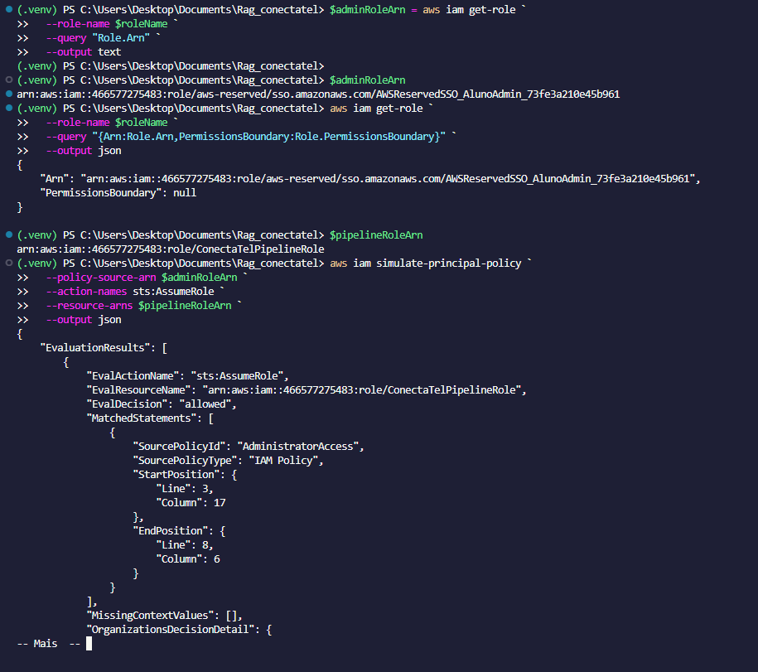
Evidência 10 - Simulação da permissão sts:AssumeRole com decisão allowed.
Após a correção da trust policy com o ARN correto de AWSReservedSSO_AlunoAdmin_..., o AWS STS retornou credenciais temporárias e a identidade passou a ser ConectaTelPipelineRole/ConectaTelPipelineTest.
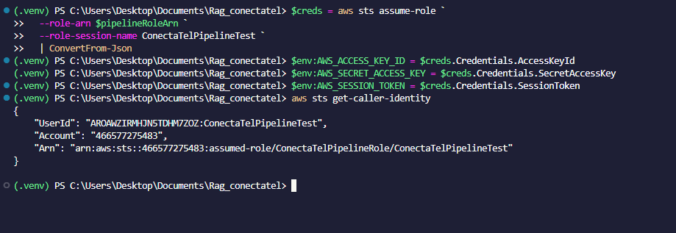
Evidência 11 - AssumeRole bem-sucedido e confirmação da identidade operacional.

6. Bateria funcional de menor privilégio
Todos os testes seguintes foram executados já dentro da sessão ConectaTelPipelineRole. Isso é essencial: os resultados deixam de ser influenciados pelo AdministratorAccess da identidade de provisionamento.
Teste | Operação | Esperado | Observado
IAM-01 | AssumeRole | ALLOW | ALLOW
IAM-02 | HeadBucket | ALLOW | ALLOW
IAM-03 | ListBucket em conectatel/ | ALLOW | ALLOW
IAM-04 | PutObject em raw/log_chamados/* | ALLOW | ALLOW
IAM-05 | PutObject fora do escopo | DENY | AccessDenied
IAM-06 | GetObject | DENY | AccessDenied
IAM-07 | DeleteObject | DENY | AccessDenied
IAM-08 | PutObject em processed/audit/* | DENY | AccessDenied
IAM-09 | CreateBucket | DENY | AccessDenied
IAM-10 | Pipeline --upload | ALLOW | 15 sucessos / 0 falhas
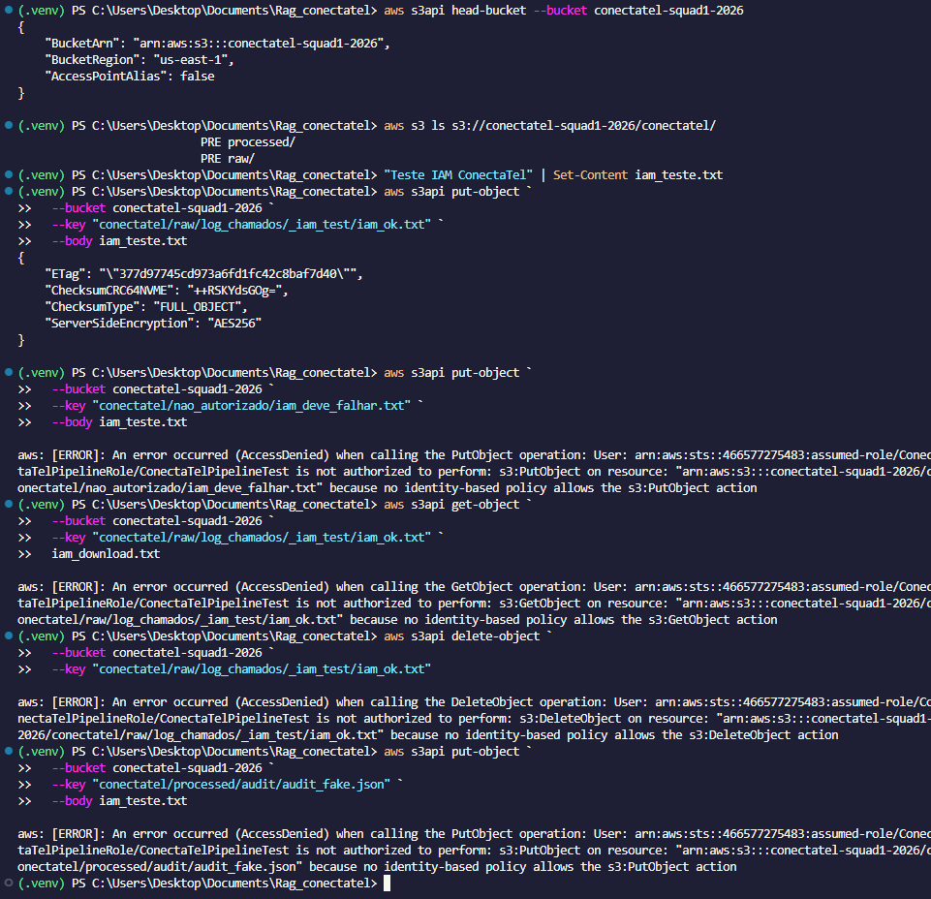
Evidência 12 - ALLOW para Head/List/Put autorizado e DENY para operações fora da policy.
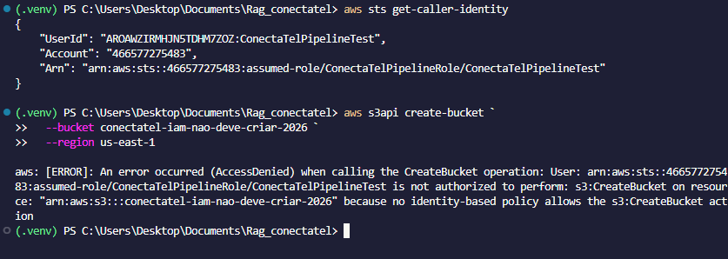
Evidência 13 - CreateBucket negado explicitamente pela ausência de s3:CreateBucket.

7. Execução do workload real
Após os testes unitários de IAM, o pipeline real foi executado com python src/01_pipeline_tratamento/00_main.py --upload sem retornar à sessão administrativa. O resultado foi 15 objetos enviados e nenhuma falha, comprovando que a policy mínima é suficiente para o fluxo atual.
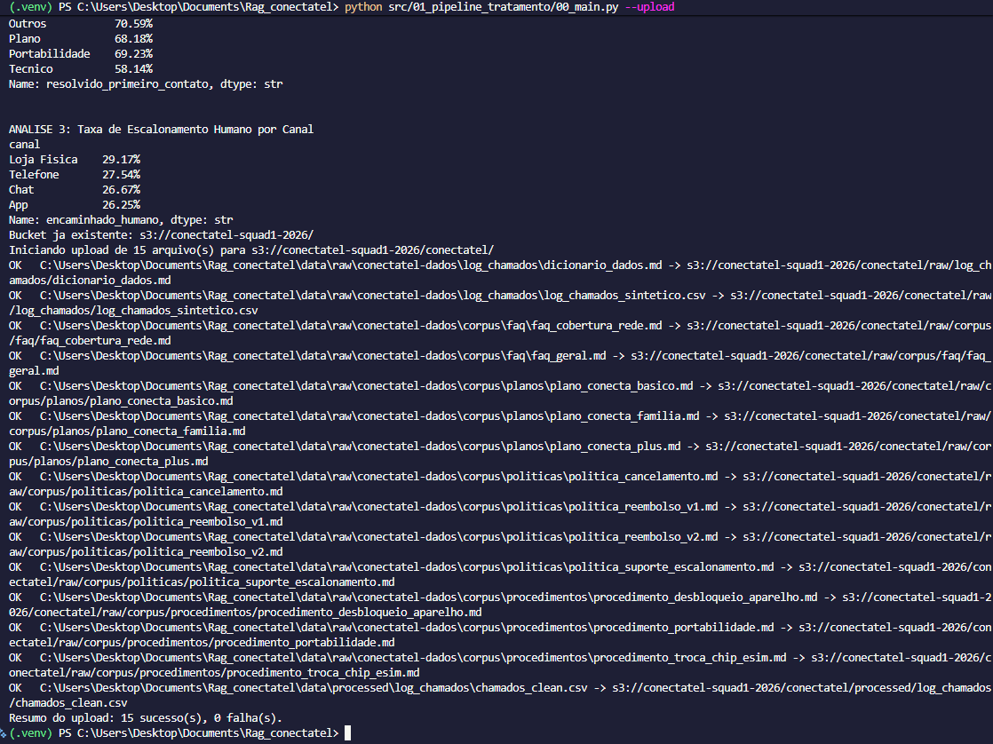
Evidência 14 - Pipeline real executado sob ConectaTelPipelineRole: 15 sucessos e 0 falhas.
Conclusão técnica: a IAM v1 não foi validada apenas por inspeção ou simulação. Ela foi testada contra operações positivas, negativas e contra o workload real do projeto.

7.1 Conclusão para o relatório da squad
Foi criada a role ConectaTelPipelineRole, associada à policy ConectaTelPipelineS3Policy, seguindo o princípio de menor privilégio. A role foi assumida via AWS STS com credenciais temporárias e validada contra o workload real. Foram permitidas somente as operações necessárias de consulta ao bucket e upload nos prefixes utilizados pelo pipeline. Operações não requeridas, incluindo leitura, exclusão, criação de bucket e gravação fora do escopo, retornaram AccessDenied. O pipeline completo foi executado sob a role restrita com 15 uploads bem-sucedidos e nenhuma falha.

8. Evolução planejada da IAM
As permissões futuras devem ser adicionadas somente quando os componentes correspondentes entrarem na execução real.
Versão | Gatilho | Evolução prevista
IAM v1 - atual | Pipeline S3 | ListBucket, GetBucketLocation e PutObject nos três prefixes atuais.
IAM v2 - RAG | Frente 2 integrada | GetObject nos caminhos necessários e Bedrock InvokeModel para embeddings/modelo efetivamente escolhido.
IAM v2/v3 - Auditoria | Audit real no S3 | PutObject somente em audit/ e eventual GetObject para consulta por trace.
IAM final - Lambda | Frente 4 integrada | ConectaTelLambdaExecutionRole com S3 necessário, Bedrock InvokeModel e CloudWatch Logs.

9. Acesso colaborativo à conta AWS - recomendação
É tecnicamente possível criar IAM Users com acesso ao console e associar policies/grupos para S3, Bedrock e demais serviços. Entretanto, para pessoas da squad, a arquitetura recomendada é usar identidades humanas federadas pelo AWS IAM Identity Center, com permission sets e credenciais temporárias. IAM Users com senha/access keys permanentes devem ficar restritos a casos específicos em que federação não atenda.
PESSOAS DA SQUAD
|
v
AWS IAM Identity Center
|
+-- Grupo ConectaTel-Developers
+-- Grupo ConectaTel-RAG
+-- Grupo ConectaTel-Integration
|
v
Permission Sets / Roles temporárias
|
v
Conta AWS do projeto
+-- S3 (escopo necessário)
+-- Bedrock (modelos autorizados)
+-- Lambda (quando necessário)
`-- demais serviços específicos
Alternativa | Uso | Recomendação
IAM Identity Center | Pessoas da squad | Preferida. Login individual, MFA/SSO, roles temporárias e permission sets.
IAM User | Casos específicos sem federação | Possível, mas evitar para humanos quando Identity Center estiver disponível.
IAM Role | Workloads / Lambda / automação | Obrigatória/preferida para serviços e processos, sem chaves permanentes.
Para este projeto, a divisão mais limpa seria dar a cada integrante acesso individual pela mesma conta, mas sem compartilhar credenciais. Cada pessoa recebe apenas o permission set necessário à sua frente. Exemplo: a Frente 2 pode receber S3 GetObject/PutObject nos prefixes de corpus/vectorstore e Bedrock apenas para o modelo de embeddings; a Frente 3 pode receber Bedrock InvokeModel do modelo de geração; a Frente 4 pode trabalhar com Lambda e a execution role correspondente; a Frente 5 pode administrar integração/auditoria conforme o escopo combinado.
Importante: não compartilhar o mesmo usuário, senha, access key ou session token entre integrantes. Cada pessoa deve ter identidade própria e os workloads devem usar roles próprias.

9.1 Pontos a confirmar no ambiente do curso
- Se a conta está sob uma AWS Organization administrada pelo curso e quem controla o IAM Identity Center.
- Se seu permission set AlunoAdmin permite criar/atribuir usuários e permission sets ou apenas recursos IAM na conta.
- Se a regra do hackathon permite concentrar a demonstração em uma conta compartilhada da squad.
- Se haverá necessidade de acesso programático individual via AWS CLI; nesse caso, preferir credenciais temporárias via Identity Center/roles.

10. Referências AWS utilizadas para a recomendação de acesso
- AWS IAM - Security best practices: require human users to use federation with an identity provider and temporary credentials.
- AWS IAM - IAM users: IAM Users continuam suportados, porém a AWS recomenda federação para usuários humanos.
- AWS IAM Identity Center - Configure access to AWS accounts: acesso de workforce por users/groups e permission sets.

Documento técnico interno - Concierge ConectaTel | IAM v1

